COMUNICADO DE PRENSA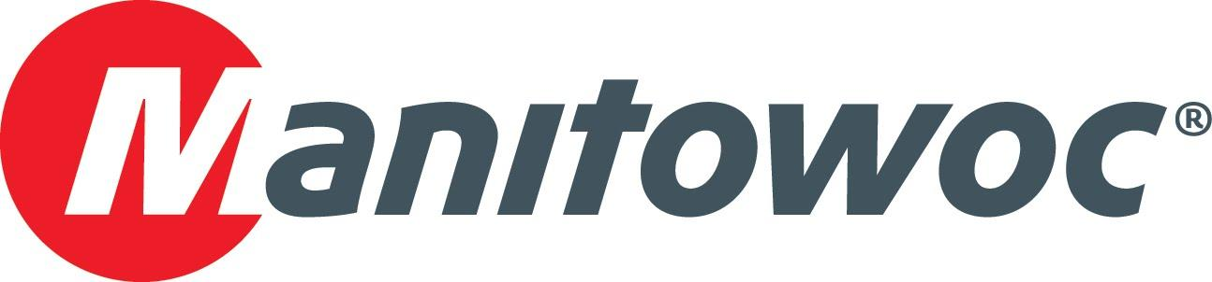

10 de marzo de 2020

**Manitowoc anuncia la nueva Potain MDT 569 en CONEXPO 2020**

* *La nueva grúa sin cabeza de alta capacidad ofrece tablas de carga sin comparación en la industria de hasta 35,3 ton EE.UU. (32 ton), es fácil de transportar y se prepara rápidamente para el trabajo.*
* *Aunque la grúa no se exhibe físicamente en el evento, su tamaño compacto y la rapidez de armado son características diseñadas para impresionar al mundo de la elevación.*

Manitowoc ha presentado la nueva Potain MDT 569, el modelo que recientemente se suma a la gama de grúas sin cabeza MDT. Con un diseño que le permite ser una de las grúas más versátiles y de mayor capacidad de Potain, el diseño modular de la grúa MDT 569 ofrece componentes de tamaño y peso optimizados, lo que facilita el transporte y el armado. Las impresionantes tablas de carga de la grúa, complementadas con su paquete de tecnología especial, la hacen una nueva opción muy atractiva para los clientes de Norteamérica.

Thibaut Le Besnerais, vicepresidente de productos globales para grúas sin cabeza de Manitowoc, indicó que la MDT 569 combina un diseño inteligente con un rendimiento fuera de toda competencia.

“Hemos experimentado una fuerte demanda de grúas sin cabeza de mayor tamaño en los últimos años”, comentó. “La nueva grúa inclinable sin cabeza MDT 569 está diseñada para clientes que necesitan mayores capacidades, sin sacrificar la facilidad de transporte, la rapidez de armado y los rendimientos líderes de la industria, características ampliamente reconocidas en todas nuestras grúas sin cabeza”.

La MDT 569 puede elevar grandes cargas de material a la vez: Las opciones de capacidad de elevación máxima son 22 ton EE.UU. (20 ton), 27,6 ton EE.UU. (25 ton) y 35,3 ton EE.UU. (32 ton), con un largo máximo de plumín de 262 pies (80 m). Tiene una capacidad en inclinación de hasta 4,6 ton EE.UU. (4,2 ton) cuando se usa el modelo de 27,6 ton EE.UU. (25 ton) de capacidad con un plumín de 262 pies (80 m). La velocidad máxima del cable es 640 pies/min (195 m/min) cuando la grúa trabaja con el malacate 150 HPL. La grúa puede equiparse con una nueva base de 26 pies (8 m) en forma de cruz, fácil de armar y más económica que las bases anteriores.

La MDT 569 también es más compacta que las grúas anteriores, lo que permite transportar fácilmente el conjunto superior de la grúa en tan solo nueve contenedores estándar. El diseño sin cabeza proporciona flexibilidad en aquellos sitios en los que varias grúas deben mover horizontalmente plumas elevadas en la zona de construcción. Los operadores disfrutarán de una gran comodidad y eficiencia al usar el sistema de control de grúa (CCS) de Manitowoc, los controles ergonómicos de la grúa y la cabina Ultra View. Se espera entregar la primera grúa en julio de 2020.

“Estamos enfocados en ofrecer al mercado una grúa robusta en un diseño compacto, con varias opciones para su transporte, sin sacrificar el rendimiento”, afirmó Le Besnerais. “Además, la MDT 569 puede armarse y erigirse completamente en tan solo dos días, con características que ahorran tiempo, como las conexiones rápidas del plumín y el contraplumín y un sistema para tensar y aflojar automáticamente el cable del carro”.

El anuncio de la nueva MDT 569 se suma al lanzamiento de la grúa torre Potain MRH 175, una nueva grúa sin cabeza con plumín abatible hidráulico que hace su debut en CONEXPO 2020. La otra grúa Potain en exhibición es la Hup M 28-22, lanzada en 2019, que se presenta por primera vez en Norteamérica, con un nuevo eje de transporte para el mercado de la región. Las grúas Hup M 28-22 y MRH 175 estarán en el stand F6144 que tendrá Manitowoc en el Festival Lot, cerca de la esquina de Las Vegas Boulevard y Sahara Avenue.

-FIN-

CONTACTO

**Amy Marten**

Manitowoc

Tel +1 920 683 6345

[amy.marten@manitowoc.com](mailto:amy.marten@manitowoc.com)

ACERCA DE THE MANITOWOC COMPANY, INC.

The Manitowoc Company, Inc. (“Manitowoc”), empresa fundada en 1902, tiene una tradición de más de 117 años como proveedora de productos y servicios de apoyo de alta calidad para sus mercados, con un enfoque total hacia el cliente y ventas netas en 2019 de aproximadamente $1830 millones de dólares. Manitowoc es uno de los líderes mundiales en ingeniería para soluciones de elevación. Manitowoc, a través de subsidiarias de su propiedad absoluta, diseña, fabrica, mercadea y respalda las más completas líneas de productos de grúas telescópicas móviles, grúas torre, grúas de oruga con pluma de celosía y grúas montadas en camión, bajo las marcas Grove, Manitowoc, National Crane, Potain, Shuttlelift y Manitowoc Crane Care.

THE MANITOWOC COMPANY, INC.

One Park Plaza – 11270 West Park Place – Suite 1000 – Milwaukee, WI 53224, EE.UU.

Tel +1 414 760 4600

[**www.manitowoc.com**](http://www.manitowoccranes.com/)